Лабораторная работа 04
  - Простейший вариант
Тарасова Алина Андреевна
2026-03-28

Информация

Докладчик
- Тарасова Алина Андреевна
- студент 2 курса кафедры ММИИИ
- Российский университет дружбы народов им. П. Лумумбы
- 1132236013@rudn.ru
- https://gitverse.ru/aatarasova
- https://github.com/aatarasova

Вводная часть

Актуальность
- Агентное моделирование позволяет исследовать сложные системы, где глобальное поведение возникает из локальных взаимодействий
- Классические модели SIR и Лотки-Вольтерры являются сквозными задачами курса
- Необходимо освоить инструментарий агентного моделирования в Julia

Объект и предмет исследования
- Объект исследования: агентные модели SIR и Лотки-Вольтерры
- Предмет исследования: реализация классических моделей популяционной динамики в агентном подходе

Цели и задачи
- Создать агентные модели SIR и Лотки-Вольтерры в Julia
- Преобразовать код в литературный стиль
- Провести параметрическое исследование моделей
- Сгенерировать производные форматы и интегрировать в отчёт

Материалы и методы
- Язык программирования Julia
- Пакет Agents.jl для агентного моделирования
- Пакет DrWatson.jl для организации проекта
- Пакет Literate.jl для литературного программирования
- Пакеты Plots.jl, CairoMakie.jl для визуализации
- Quarto для формирования отчёта

Создание агентной модели SIR

Определение агента
@agent struct Person(GridAgent{2})
status::Symbol # :S, :I, :R
days_infected::Int
end

Правила шага агента
function agent_step!(agent, model)
if agent.status == :I
agent.days_infected += 1
if agent.days_infected >= recovery_time(model)
agent.status = :R
end
end
if agent.status == :S
# Заражение при контакте с I
end
end

Код для формата pdf
Настройка окружения Julia:
julia --project=. scripts/sir_abm_basic.jl

Код для формата html
Подключение пакетов:
using DrWatson
@quickactivate "project"
using Agents
using Plots
using CairoMakie

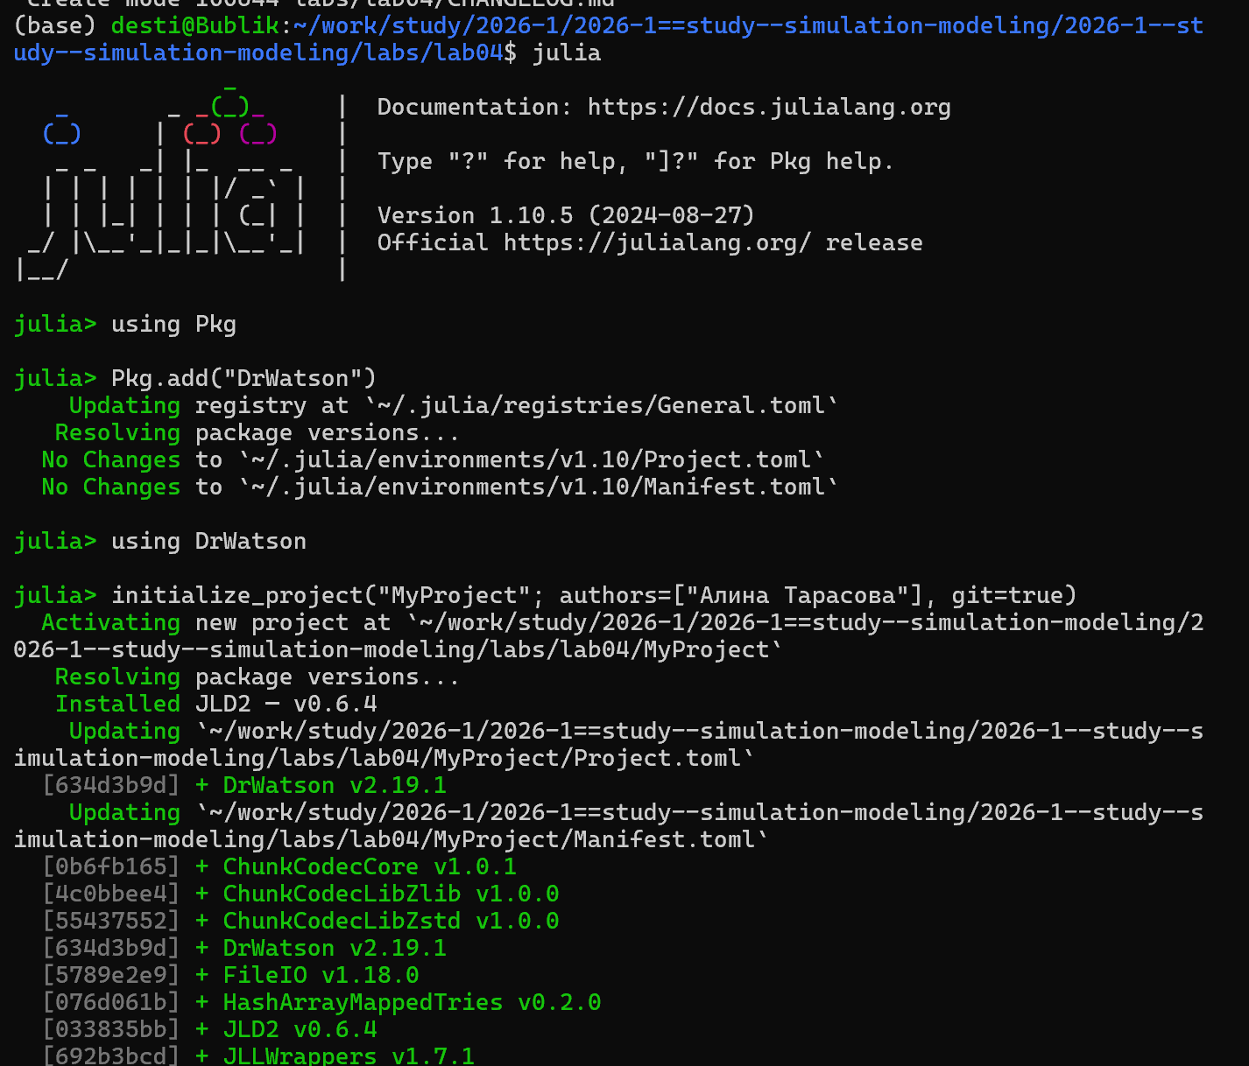
Рисунок 1: Запуск Julia

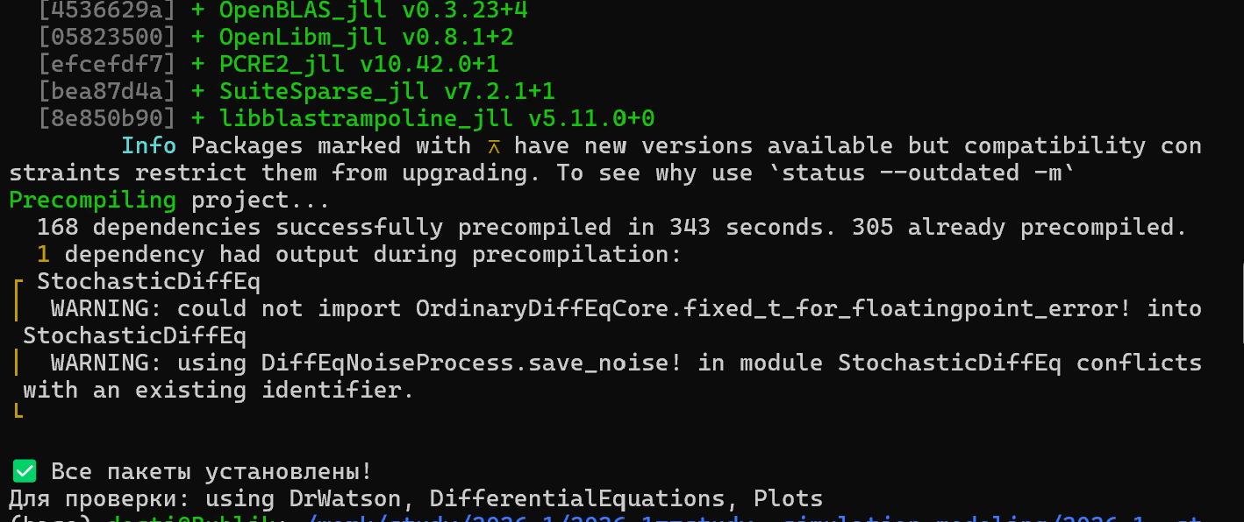
Рисунок 2: Установка пакетов Julia

Параметрическое исследование SIR

Сканирование параметра β
beta_values = [0.05, 0.1, 0.15, 0.2, 0.25]
for beta in beta_values
model = initialize_model(beta=beta)
run!(model, 100)
save_results(model, beta)
end

Результаты
- С увеличением β пик заболеваемости выше
- Пик наступает раньше
- Итоговое число переболевших возрастает

Агентная модель Лотки-Вольтерры

Определение агентов
@agent struct Rabbit(GridAgent{2})
energy::Float64
end
@agent struct Fox(GridAgent{2})
energy::Float64
end

Правила взаимодействия
function agent_step!(rabbit::Rabbit, model)
# Размножение с вероятностью α
if rand() < model.α
# Создание нового кролика
end
end
function agent_step!(fox::Fox, model)
# Охота на кроликов
# Пополнение энергии
# Размножение при достижении порога
end

Литературное программирование

Процессор Literate.jl
- Строки с # интерпретируются как Markdown
- Остальные строки — код на Julia
- Поддержка QuartoFlavor для генерации документации

Создание производных форматов
julia --project=. scripts/tangle.jl scripts/sir_abm_basic.jl
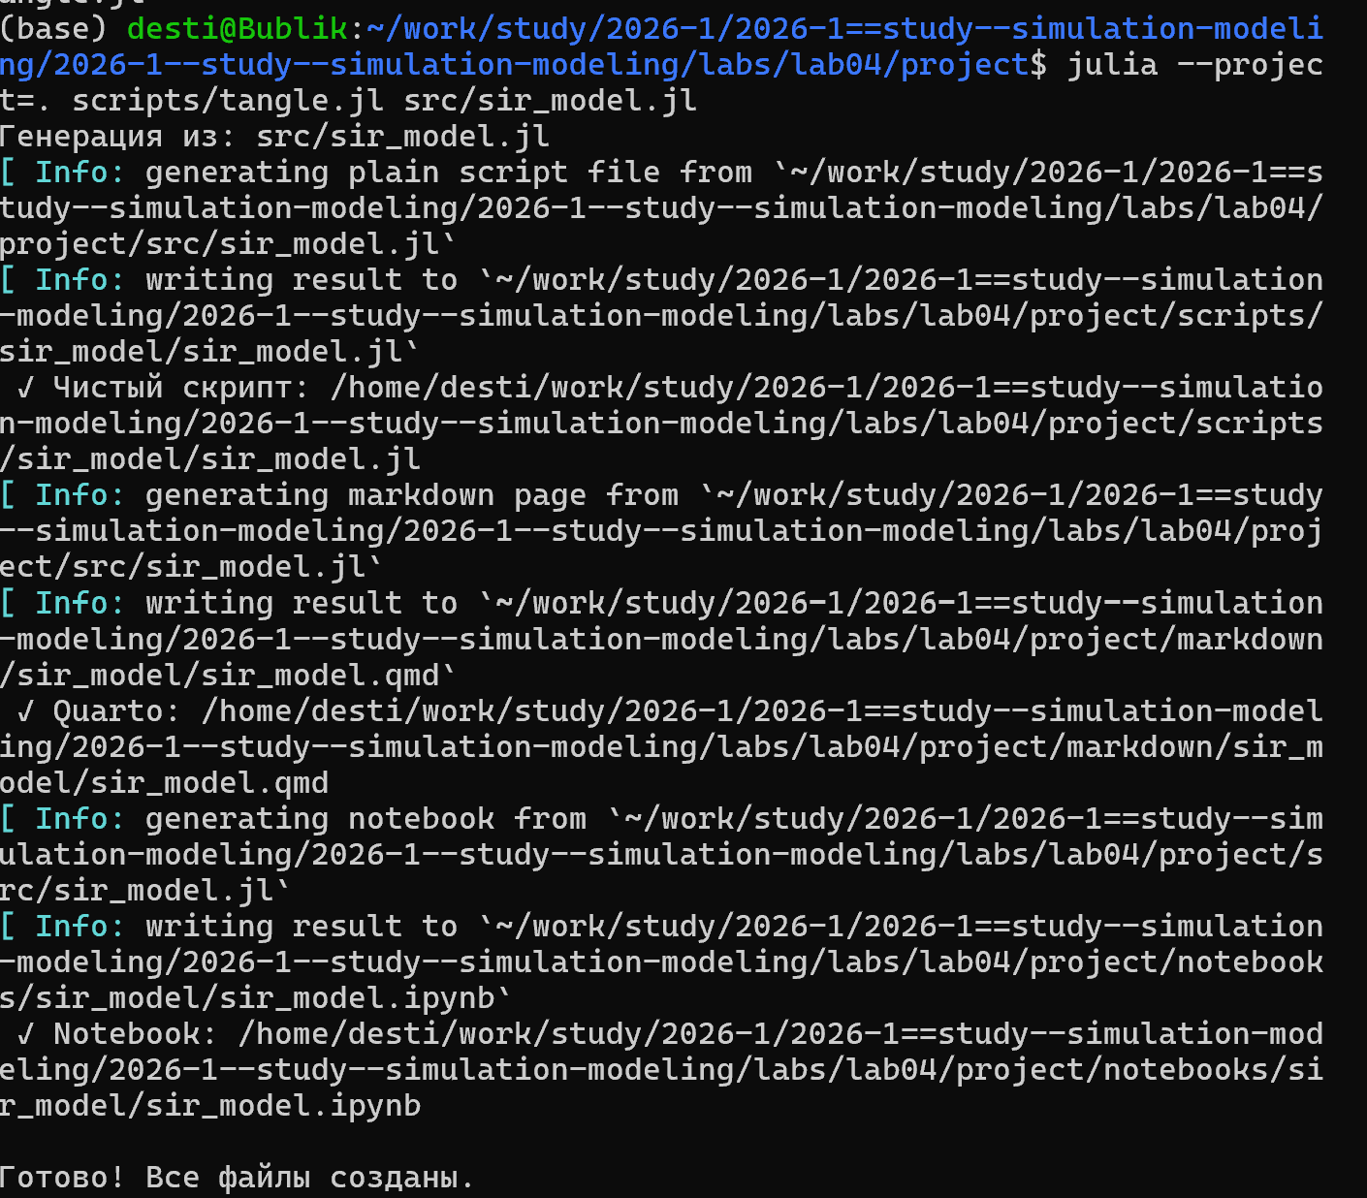
Рисунок 3: Создание производных форматов

Форматы
- Чистый код Julia
- Jupyter Notebook (.ipynb)
- Документация Quarto (.qmd)

Интеграция в отчёт

Настройка _quarto.yml
engine: julia
julia:
exeflags: ["--project=../project"]
![Настройка _quarto.yml](image/19.png){#fig-project-create width=70%}

Подключение файлов
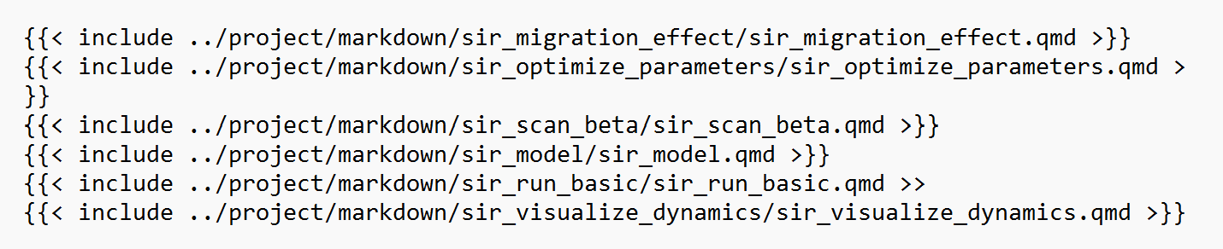
Рисунок 4: Подключение файлов

Результаты

Динамика агентной модели SIR
- Агентная модель демонстрирует экспоненциальный рост I
- Пик заболеваемости достигается при исчерпании восприимчивых
- Пространственная структура создаёт локальные очаги

Динамика агентной модели Лотки-Вольтерры
- Циклические колебания численности
- Сдвиг фаз между пиками хищников и жертв
- Фазовый портрет — замкнутые траектории

Итоговый слайд
- Агентный подход позволяет учитывать пространственную структуру и индивидуальные различия агентов
- Литературное программирование обеспечивает воспроизводимость и документированность кода
- Параметрическое исследование выявило ожидаемые зависимости динамики от ключевых параметров
- Интеграция в Quarto даёт единый формат отчёта с исполняемым кодом

Рекомендую

Принцип организации кода
- Использовать DrWatson для управления проектом
- Хранить многократно используемые функции в src/
- Сохранять результаты в data/ с помощью savename()

Визуализация
- Использовать abmplot для пространственного отображения агентов
- Строить графики динамики численности
- Добавлять спектральный анализ для определения периода колебаний

Количество сущностей
- 2 типа агентов (SIR: S, I, R; LV: жертвы, хищники)
- 4–5 ключевых параметров модели
- 3–4 основных графика на модель

